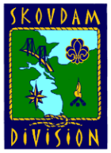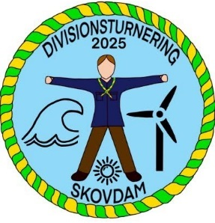

**Indbydelse**

**Divisionsturnering 2025**

**Familiespejder**

Skovdam Division inviterer hermed dig og dine spejdervenner på årets divisionsturnering. Temaet for årets turnering er **Vores nye verden**. Vi skal tænke kreativt, løse mystiske opgaver, lege med vind og energi, og selvfølgelig hygge os med alle de andre fra Skovdam Division.

Familiespejder bliver ikke bedømt på point, men man er velkommen til at droppe ind på posterne og løse de forskellige opgaver. Løbet starter lørdag kl. 13.00

**Adresse:**

Skovdam Division

Gelsted Mose 44

5591 Gelsted

**Start:**

Lørdag den 10. maj kl. 10.00 (Husk madpakke til lørdag middag)

**Slut:**

?? – dette er op til den enkelte gruppe

Men af hensyn til planlægningen, så skal vi vide hvor mange der spiser med til aftensmad, som laves fælles til alle

**Pakkeliste**: Madpakke, drikkedunk, spisegrej og viskestykke

|  |
| --- |
|  |
|  |  |

**Pris og SU til Skovdam 2. april – se lederinfo. Samkørsel – udfyldes af de enkelte grupper**

Vi glæder os til at se jer på Skovdam

Planlægningsteamet